2015年徐州市中考志愿填报操作手册(考生)

一、考生登陆及志愿填报操作
1、考生登陆
使用 “考籍号”和“密码”进行登陆，忘记可以联系学校重置密码，也可以在已知密码的情况下“修改密码”，如图1.1
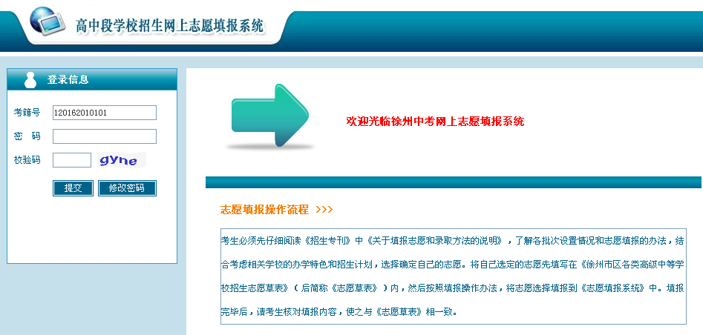

对密码进行修改

图1.1

2、核对并完善基本信息
在考生登陆以后跳转到如图1.2，进行信息核对和修改，方便后面录取工作的开展。通知书邮寄地址、联系人、移动电话、邮编均不能为空且符合信息标准，收件人地址中必须包含县（市、区）以及路、村、组、楼、－、号、单元、队、#、-等信息。
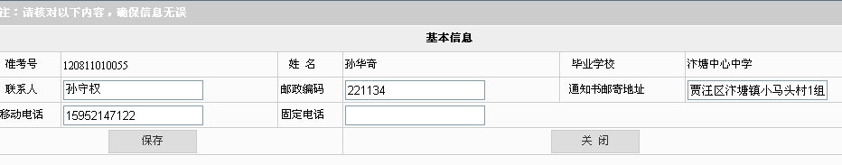

图1.2

3、进行志愿填报
该页面就是考生根据自身情况填报理想的志愿，如图1.3
图中“查看计划”是考生了解该区县招生计划的主要途径之一，点击它就会展示出该区县所有的招生计划安排。

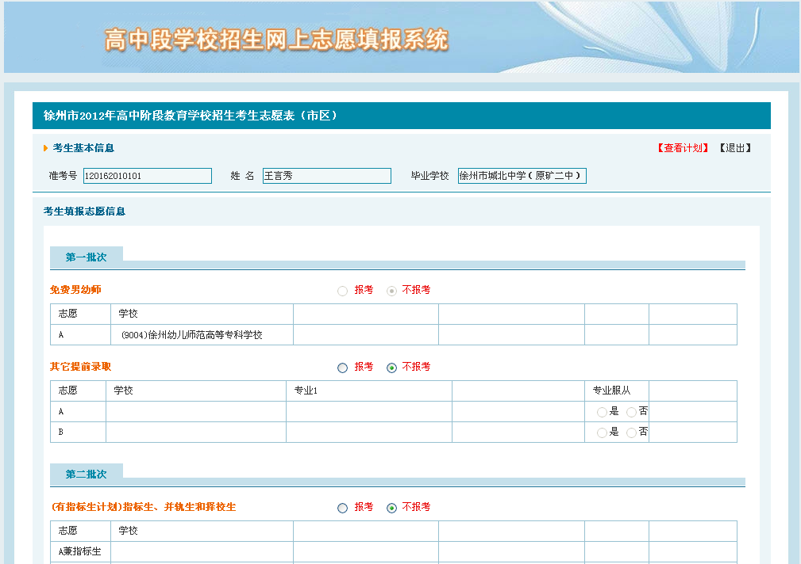

点击查看该县区招生计划

通过“报考”和“不报考”来确定该阶段考生是否报考，点击“报考”即可在该阶段填报学校和专业。

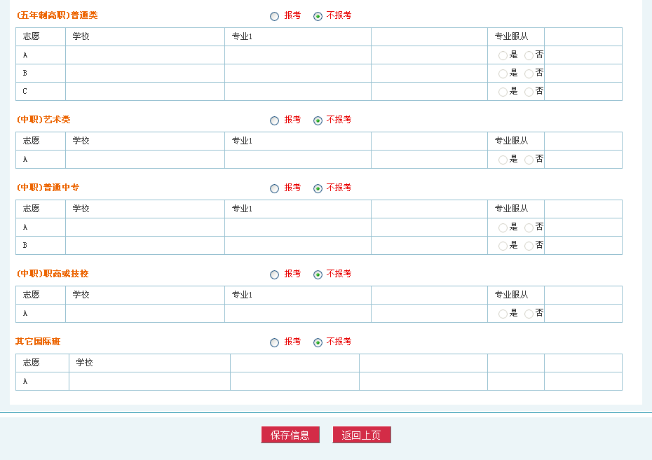

选择是否专业服从

对填写的志愿信息进行保存。

图1.3
4、学校和专业的选择
点击“报考”后即可选择学校和专业，在学校志愿的空白处，点击虚线，即可进入“选择学校信息”页面，如图1.4，进入“选择学校信息”后，展示该批次所有学校信息，可以输入“学校代码”进行查询，点击“选择”即可选择该学校作为该考生填报的学校。
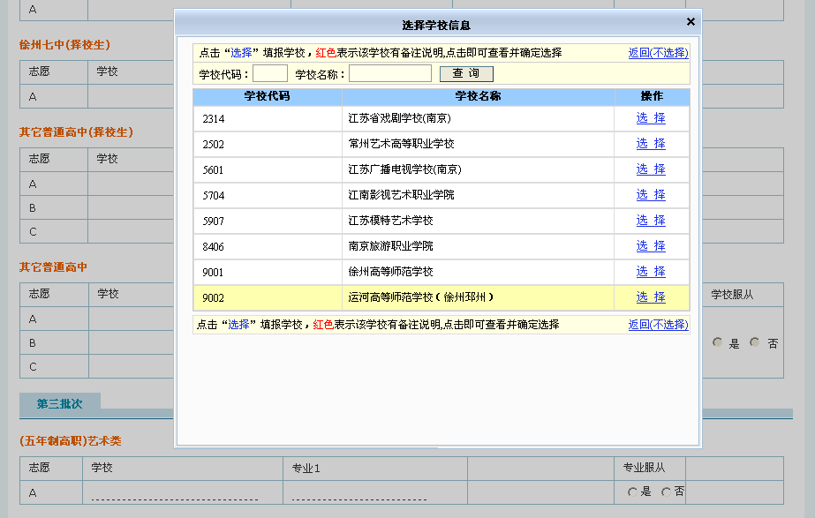

点击“虚线”得到右图学校信息，选择填报“学校”
点击“虚线”得到右图学校信息，选择填报“学校”

图1.4
同样专业的选择，也是如此，在专业的空白处，点击虚线，即可进入“选择专业信息”页面，列出该所学校可以填报的专业，如图1.5，点击需要填报专业后面的“选择”，即可确定该专业为填报专业。
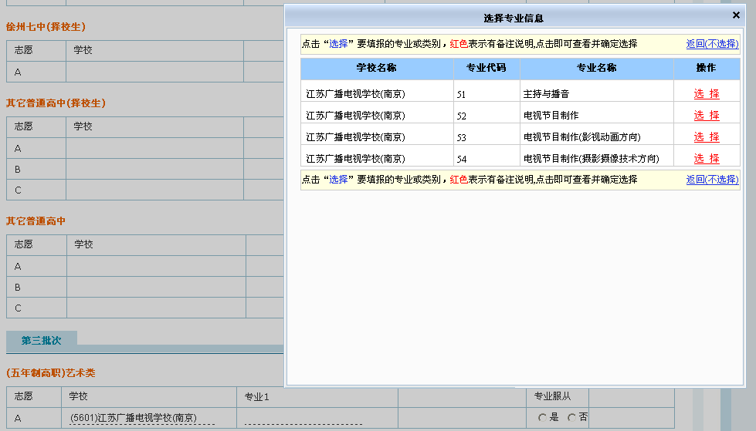

点击“虚线”得到右图专业信息，选择填报“专业”

点击“虚线”得到右图专业信息，选择填报“专业”

图1.5
注意：填报完毕后，务必点击“保存信息”提交志愿信息，否则填报信息无法提交。
二、首次登陆网上志愿填报系统注意事项：
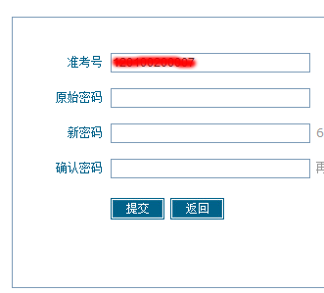
考生首次登陆中考网上志愿填报系统，或者中考报名时未通过考生页面填报报名信息，或者密码重置后首次登陆，在系统左侧用户登陆窗口输入用户名和初始密码，系统如果提示修改考生密码，如下图：
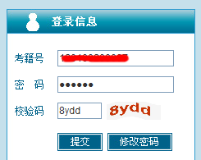

按要求修改密码，提交后，会转到“考生基本信息”页面，如下图：
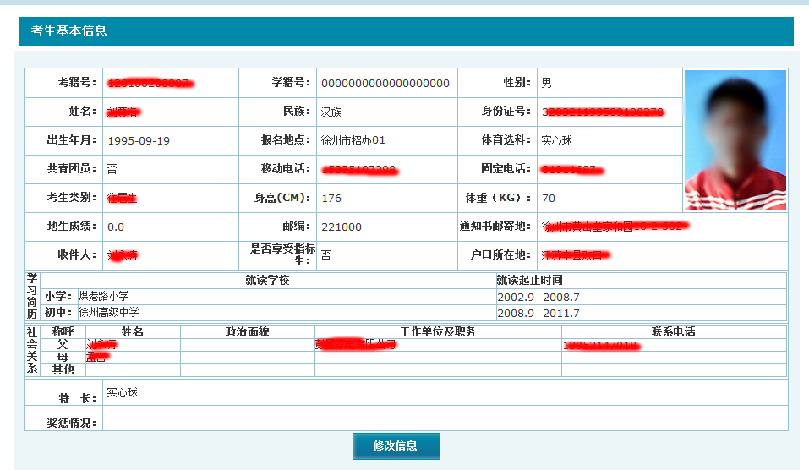

此时已修改密码成功，请关闭所有网页后，重新打开“中考网上志愿填报系统”，按要求输入准考号、密码后会进入“志愿填报”页面
三、考生志愿信息的修改：
1、考生提交志愿信息后，在学校未对该考生进行打印“志愿信息确认单”之前，考生可以再次登录志愿填报系统，进行志愿信息修改，修改完毕后立即点击“保存信息”提交新的志愿信息，未“保存信息”的不能提交到考生志愿库、修改无效。
2、当学校对考生进行打印“志愿信息确认单”后，考生登陆后不能修改志愿信息，如需修改请联系学校进行“还原成重新打印”。
3、填报截止时间后，全市志愿信息立即锁定入库，不能进行志愿填报和修改。

